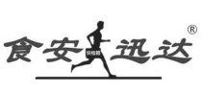
食品与饮水安全-预防为主
产品合格证
品 名：鼠药磷化锌筛查液
规 格：10份样品用量/瓶
生产日期：
北京食安迅达科技有限公司
北京市朝阳区广渠东路唐家村5号3-220A
TEL：010-87703877, www.YZ5555.com

